瓮福集团

协同供应链系统操作手册
（磷业公司—备件材料业务员）
版本号1.0

目 录
第1章 业务操作说明 4
1.1 岗位说明 4
1.2 操作单据列表 4
1.3 单据说明 4
1.1.3本角色涉及单据操作说明(注意事项) 5

第1章 业务操作说明

岗位说明
备件材料业务员：主要制作物资需求申请单（这里所指的物资需求申请单有两个意思：1、每一个月的备件材料计划；2、平时领用备件材料的制单）

操作单据列表
流程名称 | 来源单据 | 本角色操作单据名 | 单据操作路径 | 去向单据 | 来源单据涉及角色
备件材料申请（月度计划） | 自制单据 | 维护物资需求申请 | 采购管理—物资需求申请 | 维护请购单 | 生产单位备件材料业务员
备件材料申请（领料申请） | 自制单据 | 维护物资需求申请 | 采购管理—物资需求申请 | 维护请购单 | 生产单位备件材料业务员
备注：红色字体为磷业公司库管员需要操作的部分。

单据说明

备件材料申请（月度计划）：
- 单据路径说明：这里所说的备件材料申请是月度采购计划。

- 『磷业公司备件材料业务员』所走的单据路径：『需求单位』在『公司帐套-供应链-采购管理-物资需求申请-维护物资需求申请』维护物资需求申请。

- 在NC采购管理下的物资需求申请节点功能上，点击维护物资需求申请按钮：
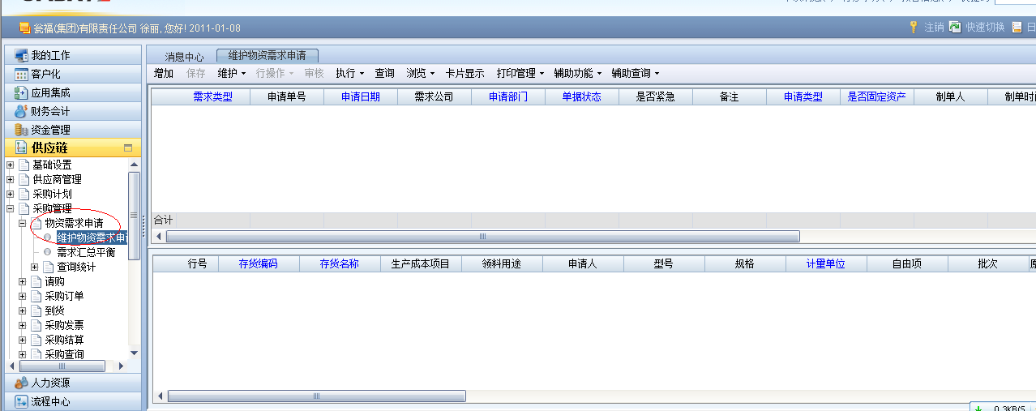
- 然后点击增加按钮：
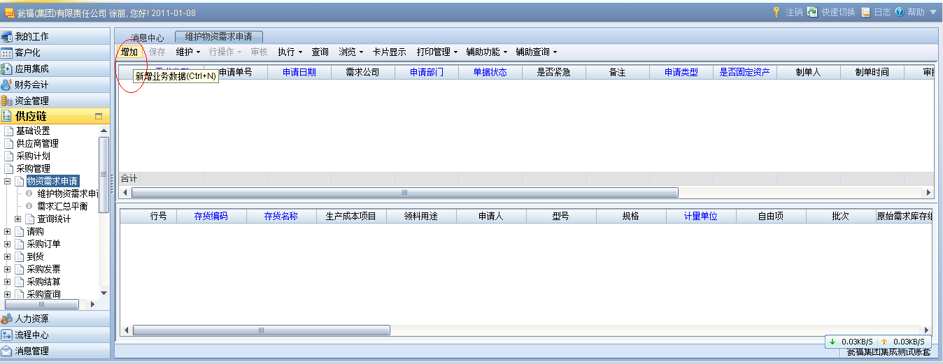
- 根据你所需要申请的物资把表给填写完整，注意：填写表头的时候一定要注意申请类型要选对，表填完整后，保存此单据并点击执行下的送审即可。
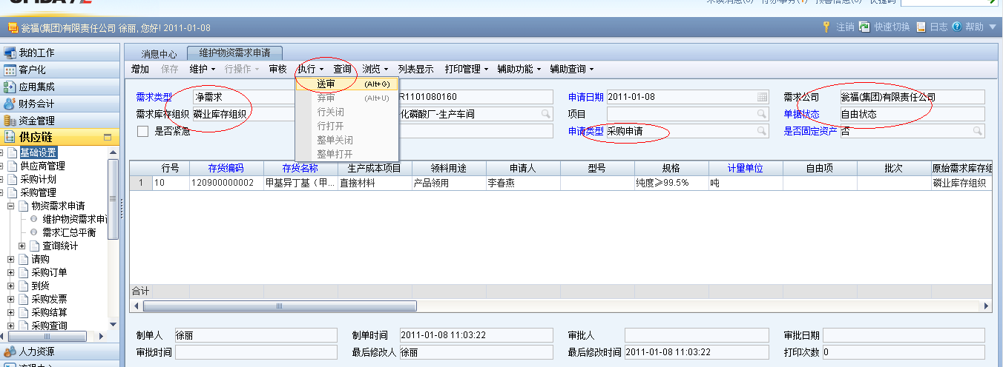

备件材料申请（平时的领料）：
  - 单据路径说明：这里所说的备件材料申请是平时的领料申请。
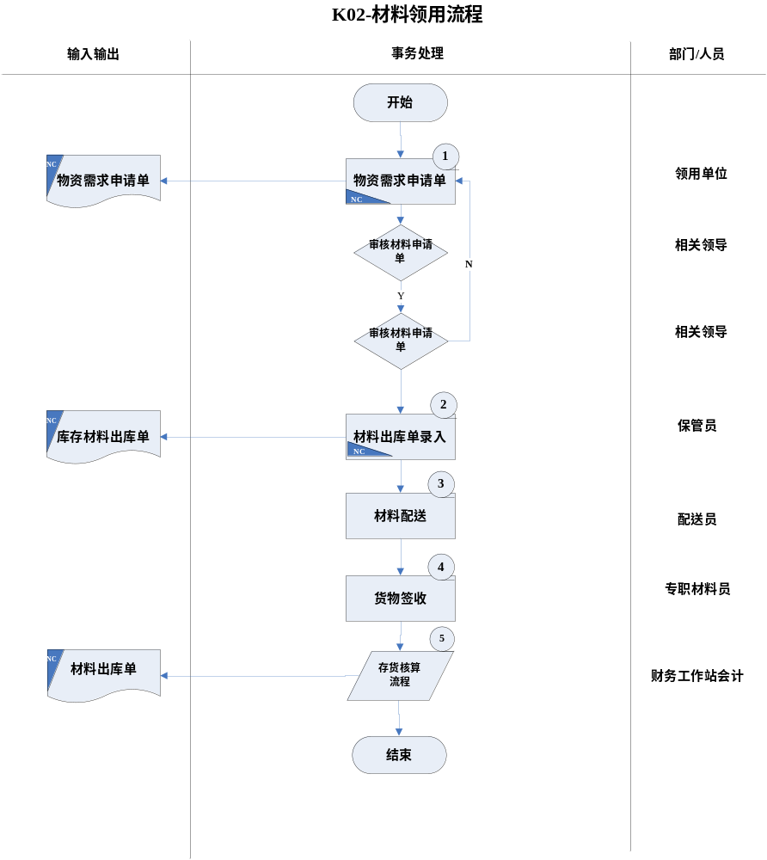
  - 『磷业公司库管员』所走的单据路径：『需求单位』在『公司帐套-供应链-采购管理-物资需求申请-维护物资需求申请』维护物资需求申请。
  - 在NC采购管理下的物资需求申请节点功能上，点击维护物资需求申请按钮：
  - 然后点击增加按钮：
  - 根据你所需要申请的物资把表给填写完整，注意：填写表头的时候一定要注意申请类型要选对，表填完整后，保存此单据并点击执行下的送审即可。
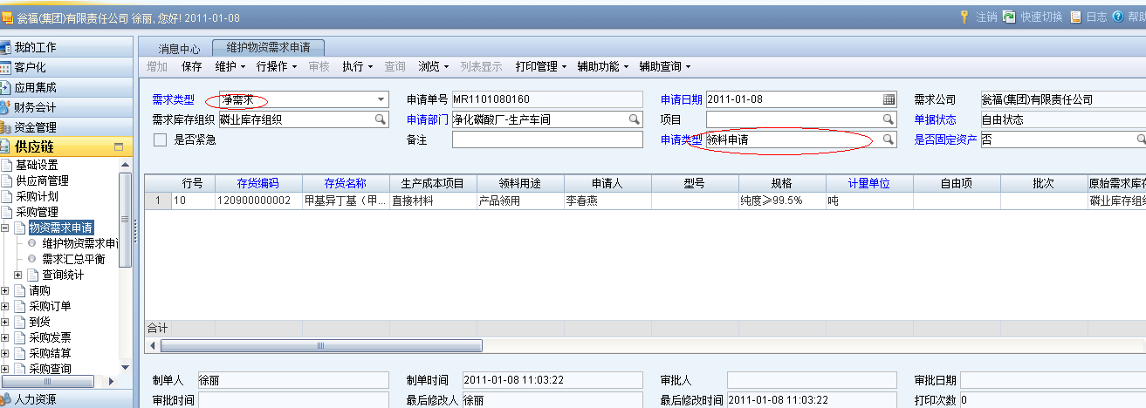

本角色涉及单据操作说明(注意事项)
- 修改与删除原则，下游单据生成后，上游单据不允许修改或删除
- 查询状态说明：
1）自由状态：单据已保存，未审核
2）审批状态：单据已审核
3）签字状态：单据已审批

